31-10-2025

TSS CLIENTE_FINAL – RBS
ULTRATEL
TECHNICAL SITE SURVEY

TSS IASI_CLIENTE

Contenido

Proyecto e información del cliente 2
Información del sitio 2
Listado de asistencia 2
Esquema de conexión 3
Ubicación de equipos y recorrido 3
Información de materiales 13
Observaciones 14

Proyecto e información del cliente
Cliente | CLIENTE_FINAL
Proyecto | Telefónica UM
Persona de contacto | Mauricio Pico +593 98 759 1930
Sitio
Coordenadas
Dirección
Notas | ----
Fecha de visita | 31/10/2025
Firmas de aceptación | Representante Proveedor  Nombre  ___________________________  Firma | Representante Telefónica  Jonnathan Veintimilla  Nombre    Firma

Información del sitio
CLIENTE | CLIENTE_FINAL
Latitud
Longitud
Dirección
MANGA | MANGA_CONEXION
latitud
longitud
Dirección

Listado de asistencia
Nombre | Empresa | Cargo
Jonnathan Veintimilla | Ultratel | Ingeniería TSS

Horario para acceder al sitio 08:00 am a 17:00 pm
X

Se necesita permiso de acceso Si No

Ubicación de la sala de equipos: Rack de datos del cliente.

Esquema de conexión

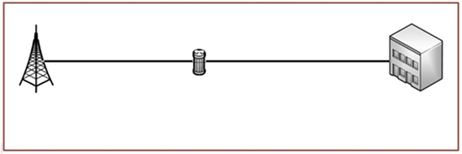
FO 6H IMPLEMENTADA
530 MTS 6H
MANGA_CONEXION
CLIENTE_FINAL
RBS

Ubicación de equipos y recorrido
ESQUEMA DEL RECORRIDO DE FIBRA ÓPTICA DEL CLIENTE CLIENTE_FINAL.

Recorrido a implementar: Se muestra la ubicación de la MANGA_CONEXION, DE RBS y el CLIENTE_FINAL.
TOTAL, FO 6H = 1800 metros.

Ubicación de Postes
Dirección | Cantidad de FO (m) | Postes |  |  | Pozos cliente, Municipio | Coordenada Inicial | Coordenada Final | Observación
 |  | Total | Con fibra | Sin fibra
Ingreso al cliente
TOTAL

Coordenada geográfica pozos / postes
POZOS | Coordenadas |  | Propietario | Observación
 | Latitud | Longitud
 |  |  |  | No existen pozos en la ruta.
Cliente
FACHADA DEL CLIENTE

RUTA DE INGRESO AL CLIENTE

RACK CLIENTE CON ESPACIO PARA LOS EQUIPOS

TOMAS ELECTRICAS NO DISPONIBLES

MANGA DE CONEXION

RBS
RACK CON INGRESO DE FIBRA OPTICA, EQUIPOS Y ODF EN RBS

EQUIPO ZTE

PUERTO DISPONIBLE PARA ENLACE

PUERTOS LIBRES EN ODF

BREAKERS DISPONIBLES

TABLERO DC A

BR1 | BR2 | BR3 | BR4 | B5 | B6
C25 | C25 | C25
ON | ON | ON

Información de materiales
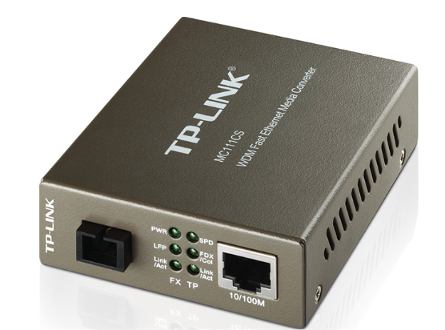
Especificaciones
Modelo: MC111CS
Puertos: 1 RJ-45 Fast Ethernet 10/100 Mbps
Estándar: IEEE 802.3u/ 10/100Base-TX y 100Base-FX
WDM Tx/Rx: 1310 nm1550 nm
Fibra: 1 Puerto SC a 100 Mbps 1 Puerto RJ45 a 100 Mbps (MDI/MDIX automático)
Suministro de Energía Externa: DC 12V / 1

Descripción | Cantidad | Total
Manguito térmico | 2 U | 2 U
Taype negro | 1 U | 1 U
Amarras plásticas 30 cm (100 u) | 2 U | 2 U
Amarras plásticas 15 cm (100 u) | 2 U | 2 U
Pigtail SC-UPC | 1 U | 1 U
ODF SC-UPC 4 puertos | 1 U | 1 U
Adaptadores SC-UPC | 2 U | 2 U
Conversor TL-FC311B-20 TX 1310 RX 1550nm (UN) | 1 U | 1 U
CISCO 4P | 1 U | 1 U
Fibra Óptica ADSS 6H | 1800 M | 1800 M
Identificadores Aereos | 93 U | 93 U
Pinzas de Anclaje | 90 U | 90 U
Patch Cord simplex SC-UPC/SC-UPC (2m) | 2 U | 2 U
Patch Cord de red UTP (2m) | 2 U | 2 U
Grapas, tacos y tornillos | 6 U | 6 U
Hebillas ¾ | 90 U | 90 U
Herrajes tipo a con 2 extensiones | 45 U | 45 U
Cinta metalica ¾” | 2 U | 2 U
Bandeja para rack | 1 U | 1 U
RBS
Patch Cord LC-UPC/SC-UPC (2m) | 1 U | 1 U
Patch Cord de red UTP (2m) | 1 U | 1 U
SFP ÓPTICO TL-SM321B TX 1550nm RX1310nm (UN) | 1 U | 1 U

Observaciones
- Se realiza la inspección con el personal encargado de la agencia, quien nos indica la ruta de instalación hasta llegar al rack.
- Se deben coordinar los horarios de instalación directamente con el cliente.
- Se requiere comprar un cortapicos ya que no hay tomas eléctricas disponibles en rack del cliente.
- Deben gestionar los permisos respectivos para el uso de postes de la CNEL.
- Toda la ruta se encuentra concesionada.
- En RBS se visualiza equipo ZTE con puertos tantos ópticos como eléctricos disponibles para el enlace solicitado.
- Se debe intervenir la MANGA_CONEXION para la implementación del enlace.
- El rack en la RBS cuenta con URs (Unidades de Rack) disponibles para un nuevo equipo, en caso de ser necesario.
- Para el ingreso a la RBS, se necesita la llave del candado mecánico, la carta impresa y las llaves de los racks A y B.
- Se necesita una escalera tipo pie de gallo, barreta y linterna para realizar la instalación.
- El personal técnico que realice los trabajos debe contar con los implementos de seguridad (ARNÉS, EPP) y las herramientas necesarias para culminar.

